**12 апреля – День космонавтики**

**В Чиркейском образовательном центре в начальной школе «День космонавтики» отмечали как большой, яркий праздник. Учащиеся начальной школы читали стихи космонавтам, пели песни, красочно оформили кабинеты. Учащиеся интересовались жизнью космонавтов, задавали вопросы о подготовке космонавтов к полету, об условиях их полета . В кабинетах оформлены интересные стенды, уголки, освещающие жизнь первого в мире космонавта Юрия Гагарина. Собран и представлен большой фотоматериал к празднику.**

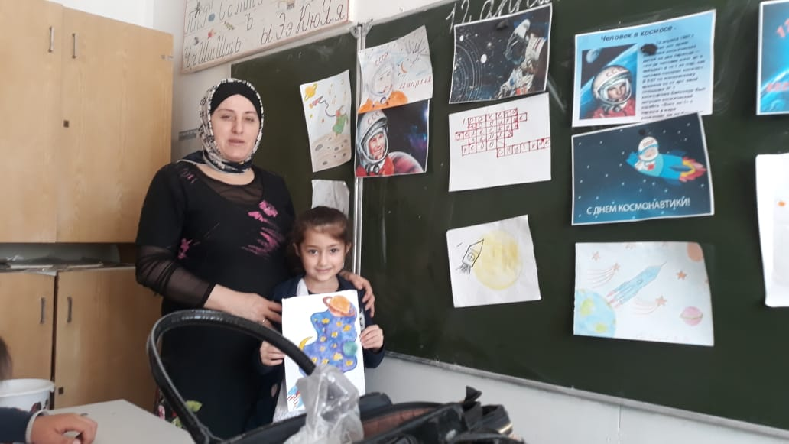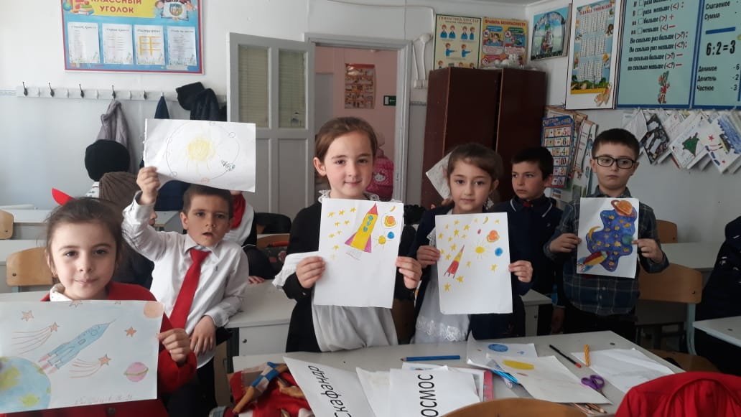

**1 Б класс представляют свои рисунки, посвященные Дню космонавтики**

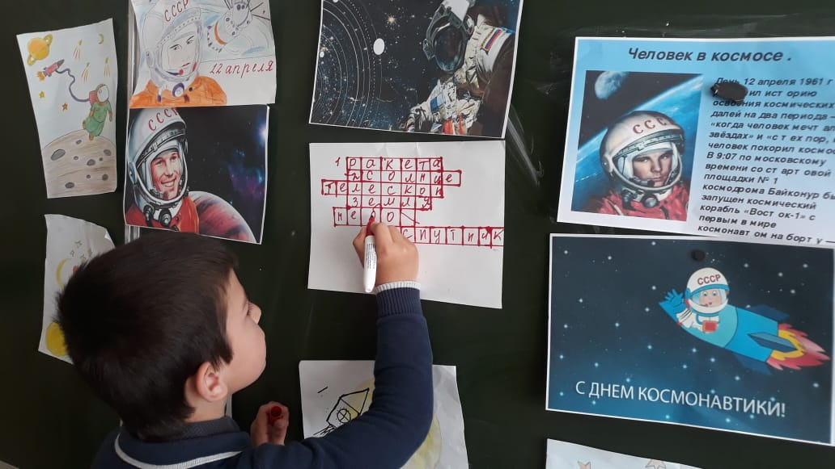

**Учащиеся 1 Б класса решают кроссворд ко Дню космонавтики**

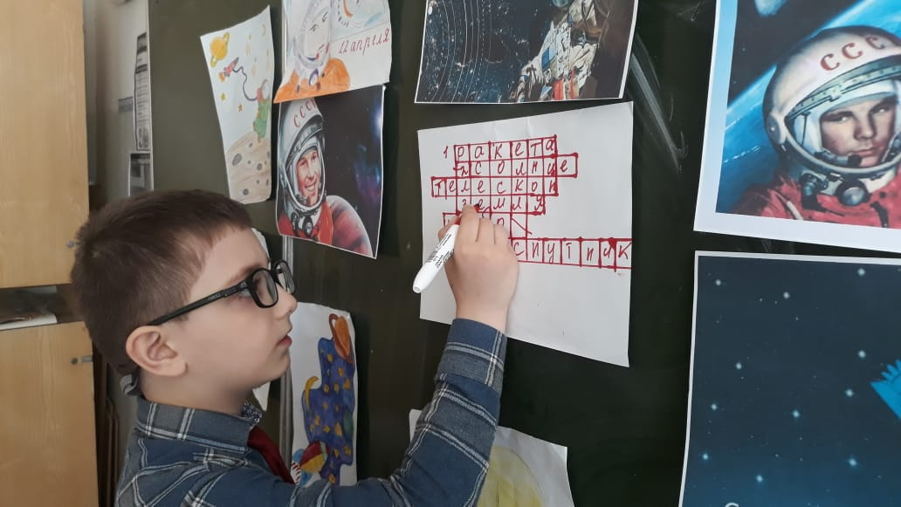

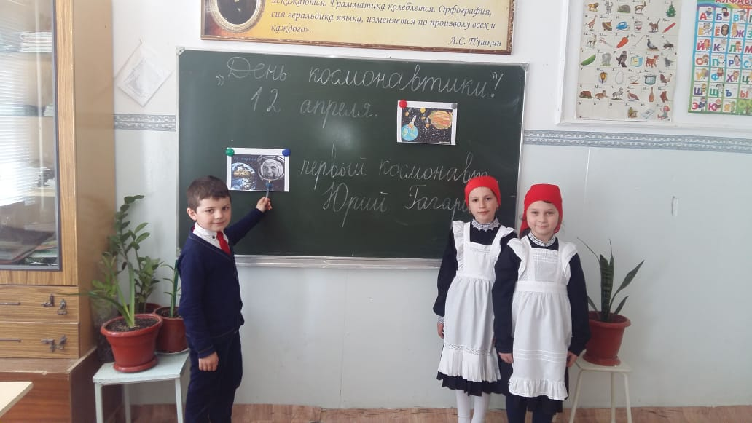**1Гкласс отмечают День космонавтики. Дети интересно рассказывают о первом в мире космонавте Ю.Гагарине**



